**BITÁCORA 3**

|  |  |  |  |
| --- | --- | --- | --- |
| **ASIGNATURA(S)**  **ESPECIALIDAD** | EDUCACIÓN CÍVICA | **NIVEL** | TERCEROS  MEDIOS |
| **NOMBRE DE ESTUDIANTE** |  | **CURSO** |  |
| **Objetivo de Aprendizaje**  **Priorizado/ O. Transversal** | * Investigar, a partir de casos de interés público, los mecanismos de acceso a la justicia y las principales características del sistema judicial, para fortalecer estrategias de resguardo de las libertades fundamentales, los propios derechos y los de la comunidad. | | |
| **Indicador(es) de Evaluación** | * Explican las principales características, la estructura y el funcionamiento del sistema judicial chileno, reconociendo los diferentes mecanismos institucionales de acceso a la justicia. * Analizan cómo las instancias nacionales e internacionales a las que las personas pueden recurrir en búsqueda de justicia * Evalúan la manera en que la legislación vigente promueve y resguarda el reconocimiento, defensa y exigibilidad de los derechos humanos en la vida cotidiana | | |
| **Contenidos** | * Justicia en Chile | | |

**PRIMERA SEMANA**

|  |  |  |  |
| --- | --- | --- | --- |
| **Desde el día** | 17 de agosto | **Hasta el día** | 21 de agosto |

**LA JUSTICIA EN CHILE: ADMINISTRACIÓN, TRIBUNALES Y ACCESO**

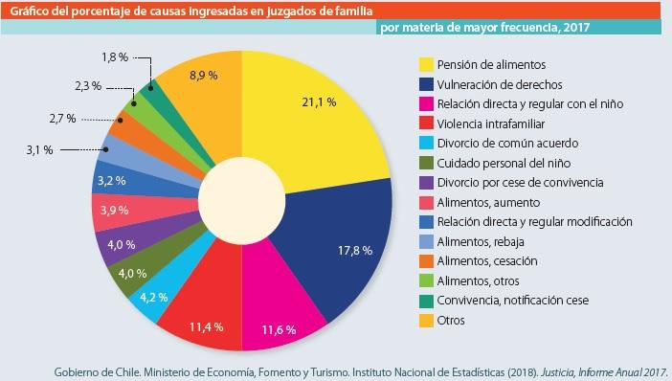La institucionalidad de la democracia permite mecanismos para promover y resguardar las **libertades fundamentales** y **los derechos de las personas**. En Chile el sistema judicial existe para asegurar el resguardo de estos derechos. Saber sobre su funcionamiento es vital para obtener una sociedad más democrática y justa.

Dentro de los tribunales existentes en Chile, los tribunales de familia son los más cercanos a los ciudadanos, debido a las causas que se tramitan en ellos. En el siguiente gráfico podemos apreciar las principales causas que resuelven estos tribunales y el porcentaje por cada una de ellas.

1. **La Fiscalía o Ministerio público**

Es un organismo autónomo, no pertenece a ninguno de los tres poderes del Estado. Es el encargado de dirigir las investigaciones de delitos, lleva a los imputados a los tribunales según corresponda. También se da protección a las víctimas y testigos. Se organiza en una fiscalía nacional y en 18 fiscalías regionales.

En la siguiente tabla se puede apreciar los delitos que son competencia de investigación del Ministerio Público:

|  |
| --- |
| **Tabla de Delitos** |
| * Cuasidelitos * Delitos contra la fe pública * Delitos contra la libertad e intimidad de las personas * Delitos contra las leyes de propiedad intelectual * Delitos de justicia militar * Delitos de ley de droga * Delitos de ley del transito * Delitos sexuales | * Delitos de leyes especiales * Delitos de tortura, malos tratos, genocidio y lesa humanidad * Delitos económicos y tributarios * Delitos de funcionarios * Faltas * Hechos de relevancia criminal | * Homicidios * Hurtos * Lesiones * Otros delitos * Otros delitos contra la propiedad * Robos * Robos no violentos |

1. **La estructura del sistema judicial chileno**

El poder judicial tiene como atribución resolver conflictos e impartir justicia, siempre considerando los derechos de las personas: sus acciones deben ser realizadas de manera clara, rápida y efectiva. Posee una estructura jerarquizada. A la cabeza se encuentra la **Corte Suprema**, quien supervisa a todos los tribunales del país con excepción del **Tribunal Constitucional, el Tribunal Calificador de Elecciones y los Tribunales electorales regionales**

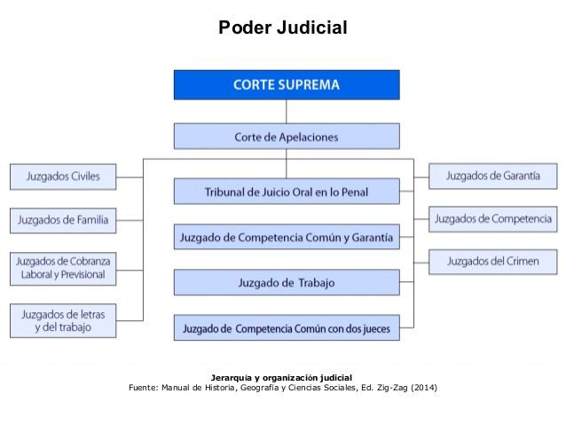

|  |  |
| --- | --- |
| * **Corte Suprema** | Máximo Tribunal de Justicia en Chile. Administra la justicia. Puede trabajar en pleno o dividiendo sus funciones en lo civil, penal, constitucional y laboral |
| * **Corte de Apelaciones** | Ejercen sus funciones en un territorio determinado. Existen 17 a lo largo de Chile y su función es velar por el debido proceso y aplicación de la Ley |
| * **Juzgado o tribunales de primera instancia** | Son 446 en todo Chile y su función es administrar distintas materias establecidas por la Corte de Apelaciones y existen siete tipos de juzgados |

1. **La función de los tribunales en Chile**

Los tribunales de primera instancia es un órgano público y tiene por finalidad resolver causas con eficacia. Estos tribunales se rigen por las leyes pertinentes a cada uno

|  |  |  |
| --- | --- | --- |
| **Tipo de tribunal** | **Definición** | **Causas que resuelve** |
| Juzgados de familia | Se especializan en la resolución de conflictos de tipo familiar | * Adopción * Alimentos * Autorización de salida de los niños fuera del país * Acuerdos de unión civil * Tuición de los hijos * Divorcio * Violencia intrafamiliar * Paternidad o maternidad |
| Juzgados de letras del trabajo | Resuelven conflictos laborales | * Controversia entre empleados y empleadores * Aplicación de normas de previsión o seguridad social * Controversias en la aplicación de normas sobre organización sindical * Cobranza de cotizaciones previsionales |
| Juzgados de letras de competencia común | Resuelven procedimientos de la ley procesal penal | * Derechos del imputado * Delitos y faltas penales * Ejecución y cumplimiento de condena * Responsabilidad juvenil * Libertad o prisión preventiva * Crímenes y delitos simples |
| Juzgados Civiles | Resuelven conflictos entre personas | * Arrendamiento * Compra y venta de bienes * Indemnización de perjuicios * Expropiación * Incumplimientos de contratos * Cobros de cheques, letras y pagarés * Juicios ejecutivos * Juicios hipotecarios * Acciones sobre actividad minera |

**Importante: Si tiene computador para trabajar, desarrolle las actividades en su computador. Si por el contrario no tiene computador y tiene la bitácora en formato impreso o en su celular realice las actividades en su cuaderno. Si no tiene cuaderno puede hacerlo en hojas o cuadernillos y después adjuntarla a su bitácora impresa o archivarlas en una carpeta. Esta información es para todas las actividades de las bitácoras.**

**Actividad 1:**

1. Según el gráfico de causas que entran a los juzgados de familia ¿Cuáles son las causas más comunes al ingresar a los tribunales de familia? ¿Cómo explicarías estos datos? Elabora una hipótesis de por qué crees que ocurre esta situación en Chile.
2. ¿Cuáles crees que son los principales problemas del sistema judicial? Elabora una hipótesis
3. Investigar las causas o competencias que resuelven los siguientes tribunales:

|  |  |
| --- | --- |
| **Tribunal** | **Causa que resuelve** |
| Juzgados de Garantía |  |
| Juzgados de competencia |  |
| Juzgados del crimen |  |

1. Explique qué significan los siguientes conceptos

|  |  |
| --- | --- |
| Juicio hipotecario: |  |
| Expropiación: |  |
| Imputado conocido: |  |
| Imputado desconocido: |  |
| Tuición |  |

**SEGUNDA SEMANA**

|  |  |  |  |
| --- | --- | --- | --- |
| **Desde el día** | 24 de agosto | **Hasta el día** | 28 de agosto |

**El sistema Procesal Penal**

En Chile para mejorar el sistema de justicia se realizó en los años 2000 y 2005 una serie de reformas, conocida con el nombre de **REFORMA PROCESAL PENAL**. Entre los cambios que se realizaron fue la creación en el año 2001 de la **Defensoría Penal Pública**, institución encargada de asegurar que todas las personas tengan garantizado el derecho a la defensa bajo el lema “**Sin defensa, no hay justicia**”. También la reforma procesal penal introdujo una nueva perspectiva para abordar ciertos conflictos, pasando desde una justicia acusatoria a una justicia restaurativa, en donde se les da protagonismo a las víctimas de los procesos penales, reconociendo la capacidad de las partes de buscar una solución alternativa a la intervención penal.

Sin embargo, a pesar de todos estos cambios realizados por la reforma procesal penal, buena parte de los ciudadanos no conocen los mecanismos de justicia en Chile.

1. **El principio de igualdad ante la Ley**

Este principio está relacionado con el sentido de justicia y con la historia de Chile. La Constitución de 1833, bajo las ideas del autoritarismo de Diego Portales, establece este principio en el artículo 12 inciso 1, La Constitución de 1925 de carácter presidencial relacionada con Arturo Alessandri lo establece en el artículo 10 inciso 1 y nuestra actual Constitución la establece en el artículo 19 inciso 2. Esta es una garantía constitucional, por tanto, el sistema judicial y el Estado deben darle cumplimiento.

|  |  |
| --- | --- |
| **Ley de Filiación** | Fue publicada el 26 de octubre de 1998, en el Diario Oficial bajo el número 19.585 y entró en vigencia un año después. Esta ley terminó con la categoría de hijos legítimos e ilegítimos, nombre que se les daba a los niños según la situación legal de los padres y que marcaba diferencias de trato entre un grupo y otro.  Esta clasificación fue establecida en el Código Civil en el año 1855, también clasificaba a los hijos ilegítimos como reconocidos y naturales.  Al quitar esto los niños adquieren los mismos derechos de cuidado y de herencia. |
| **Ley de Identidad de Género** | A partir del 27 de diciembre del 2019 se puede efectuar el trámite de cambio de nombre y sexo registral. De acuerdo a esta normativa, la identidad de género es definida como la convicción personal e interna de ser hombre o mujer, la cual corresponde o no con el sexo y nombre verificados en el acta de inscripción del nacimiento. Con esto el Estado reconoce que existen las personas transgéneros. Respetando la identidad y la dignidad. |

Actividad: Responda las preguntas que se presentan a continuación

|  |
| --- |
| 1. **¿En qué consistió la reforma procesal penal?** |

|  |
| --- |
| 1. **¿Cuáles son los derechos de las personas cuando son detenidas?** |

|  |
| --- |
| 1. **¿Cuáles son los derechos de los imputados adolescentes?** |

1. En relación a las frases que se presentan a continuación, de su opinión fundamentada sobre su pensar o sentir

|  |  |
| --- | --- |
| **Frases** | **Opinión Fundamentada** |
| **Existen grupos privilegiados que reciben beneficios judiciales ya sea por su apellido o estatus social** |  |
| **En Chile hay una puerta giratoria en la justicia** |  |
| **Las cárceles están hacinadas** |  |
| **Los abogados son caros** |  |
| **Existen grupos cuyos derechos son vulnerados con mayor frecuencia** |  |
| **Una persona es inocente hasta que se demuestre lo contrario** |  |
| **Se debería bajar la edad de los adolescentes que enfrenta a la justicia** |  |
| **En el sistema de justicia hay mucha impunidad** |  |
| **Los extranjeros deberían tener los mismos derechos nacionales** |  |
| **El Estado debería garantizar una defensa gratuita para todos** |  |

**TERCERA SEMANA**

|  |  |  |  |
| --- | --- | --- | --- |
| **Desde el día** | 31 de agosto | **Hasta el día** | 4 de septiembre |

**Acceso a la Justicia e igualdad ante la ley**

La igualdad ante la ley es un principio democrático fundamental que de no cumplirse en situaciones particulares el poder judicial es quien debe decidir sobre estos temas.

|  |
| --- |
| **Ejemplos:** |
| **La Corte suprema reconoce la relación laboral entre un trabajador a honorarios y la Municipalidad** |
| **Custodia de los padres, Justicia Chilena concede por primera vez la custodia de los hijos a un padre homosexual** |

1. **Acceso a la justicia**

El acceso a la justicia es un derecho que debe garantizar el Estado y cualquier sociedad democrática, participativa e igualitaria. Por motivos económicos, culturales o políticos, las personas siguen teniendo obstáculos para acceder al sistema de justicia.

No solo existe una institución encargada de brindar apoyo a las personas como la defensoría popular o la Fiscalía, sino que también existen otras instituciones preocupadas del acceso a la justicia. Sin embargo, ciertas barreras se interponen para el acceso igualitario a la justicia.

Los organismos internacionales, como la corte interamericana de Derechos Humanos, han establecidos 6 indicaciones para mejorar o perfeccionar el acceso a la justicia en Chile

|  |
| --- |
| 1. **Reactivar el impulso por la reforma a la justicia civil ordinaria, incluyendo procedimientos sencillos para pequeñas reclamaciones que sean de su competencia** 2. **Incorporar medios alternativos de resolución de conflictos a la par y de manera coordinada con el proceso judicial en la justicia civil y de policía local** 3. **Reformar el procedimiento ante los juzgados de policía local, tomando en cuenta la experiencia de oralidad de otras reformas, pero con un enfoque en flexibilidad y simpleza** 4. **Considerar la comparecencia personal con mecanismo de asistencias adecuados para la preparación de litigantes ante reclamaciones pequeñas** 5. **Diseñar mecanismo para la ejecución y cobranza de deudas que permitan descongestionar los tribunales civiles de este tipo de causa** 6. **Incorporar tecnologías de la información bajo una lógica y terminología sencilla para mejorar el conocimiento de los derechos y sus formas de ejercicio por parte de los ciudadanos comunes y corrientes.** |

1. **Acciones para promover el acceso a la Justicia**

Uno de los principales problemas del sistema judicial es la lejanía que tiene con los ciudadanos. Esta problemática plantea la necesidad de crear más y mejores vínculos para mejorar la comunicación entre los tribunales y las personas. A raíz de esto han surgido iniciativas como el Centro de Mediación de conflictos familiares, buscan entregar asesoría legal, pero también desarrollan campañas por redes sociales para producir un acercamiento con las personas

|  |  |
| --- | --- |
| * **Redes Sociales** | En los últimos años los organismos del sistema judicial, ministerio de justicia y derechos humanos han utilizado las redes sociales y han creado videos para llegar a los ciudadanos y resolver sus dudas de manera rápida y simple |
| * **El bus de la justicia** | Es una iniciativa del Poder Judicial para ofrecer algunos de sus servicios en distintos barrios del país. Señalando cuáles serán sus rutas en Facebook e Instagram |
| * **La justicia en 100 palabras** | Por Twitter, se realiza un concurso donde las personas pueden contar sus historias sobre la justicia chilena |

**El principio de inocencia y el proyecto de inocentes**

Existen cientos de personas que son procesadas de forma injusta por equivocaciones de los Tribunales de Justicia o son mantenidas por más del tiempo debido en prisión preventiva. Ante estos casos las Defensoría Penal Pública ha revisado estos casos y ha desarrollado un programa de reparación con el nombre de Proyecto Inocentes. Esto surge bajo la inspiración de trabajos realizados por la organización Innocence Project de Estados Unidos, buscando mejorar ciertas prácticas, hábitos y rutinas de trabajo de los principales actores del sistema de justicia

En chile los menores de 18 años se rigen por la Ley de responsabilidad penal adolescente del 2007, esto permite que los mayores de 14 años puedan cumplir prisión preventiva, pero también entrar en el programa de inocentes

**Actividad 3:**

1. Busca un caso de alguna persona en Chile que haya sido acusado de cometer un delito y que fuera inocente quedando bajo el programa proyecto de inocentes.
2. Soy abogado por un día: A continuación, se presenta un caso, tú debes representar a una abogada y debes defender a un joven afectado bajo el siguiente caso:

|  |  |
| --- | --- |
| **Problemática:** | Discriminación étnica o racial en el acceso a la justicia |
| **Los hechos:** | |
| El menos de 15 años de iniciales ELC de nacionalidad venezolana perteneciente a la etnia de los **guajiros**, es increpado en la calle cerca de su colegio por dos personas mayores de edad, quienes lo insultan y lo golpean diciéndole que “vuelva a su país” y otras frases que el menor no puede recordar. Posteriormente, mientras asistía con normalidad a clases, vuelve a ocurrir esta situación, a la que además de las personas mencionadas se suman otras tres (también mayores de edad) para agredirlo tanto verbal como físicamente. Luego de la experiencia, la menor falta al colegio por dos semanas, situación advertida por el liceo y su profesora jefe, quien llama a la madre del menor y se entera de la situación. Presenta una denuncia a carabineros. Sin embargo, la familia del menor no persiste en la denuncia por temor a ser deportados, por lo que la causa queda archivada por falta de pruebas. No obstante, vuelven a ocurrir los hechos de violencia por lo que el estudiante es hospitalizado. Carabineros realiza una investigación y toma testimonios a dos testigos de los hechos. Se le asigna un abogado a la familia, al que el defendido ve solo una vez. Luego de analizarse el caso, nuevamente es cerrado sin culpables por falta de pruebas. Ante las lesiones y el temor causado, el menor desiste de estudiar. Por tal motivo, la profesora vuelve a denunciar la situación ante la Corte de Apelaciones para reabrir el caso e investigar nuevos antecedentes entregados por las cámaras de seguridad de un negocio contiguo que nunca fueron analizadas por el abogado del menor. La profesora decide contratar a un abogado particular y ayudar a la familia | |

Instrucciones para resolver el caso: El paso a paso

Paso 1: Define la problemática central y realiza preguntas de investigación

Paso 2: Busca en el código civil y otras fuentes legales como la Ley Zamudio (20.609) y selecciona los artículos que ayuden a defender tu causa como abogada

Paso3: Luego de analizar las fuentes, elabora un argumento jurídico utilizando artículos y normas que rigen la discriminación y actos xenófobos en Chile

Paso 4: Determina los errores y vulneración de derechos en el procedimiento y enumera las faltas del sistema de justicia en relación a tu defendido (el menor de edad)

Paso 5: Presenta un informe por escrito al JUEZ (profesora) y tu conclusión sobre el caso